ВТОРНИК (14.04.2020)
ВСЮ ОТЧЕТНОСТЬ О ВЫПОЛНЕНИИ ЗАДАНИЙ ОТПРАВЛЯТЬ НА ПОЧТУ: everest.distant@yandex.ru
В теме письма подпись: 1-3 «В» Фамилия Дата (вся отчетность в одном письме)
Название предмета | Задание
- Развитие речи и окружающий природный мир | Выполнение заданий на Учи.ру + задание, которое указано ниже. Выслать фото работы.
- Математические представления/  Математика | Выполнение заданий на сайте Учи.ру + выполнение заданий, указанных ниже. Выслать фотографию выполненного задания.
- Музыка | Тема: «Дружба крепкая».  Слушать и петь песню друзей, из мультфильма «Бременские музыканты», слушать песню из мультфильма «Леопольд и Золотая рыбка» - «На крутом бережку». При желании посмотреть мульфильмы.
- Письмо | Задания по письму указаны ниже. Выслать фотографию выполненного задания.
- Самообслуживание | Взять кофту и штаны, назвать и показать части одежды. Кофту застегнуть. Видео выполнения задания.

ПСИХОЛОГИЯ
Тема: Звуковое восприятие 14.04.2020
Совместно провести игры на развитие звукового восприятия. Танцы под музыку Железновой (видео прилагается).
ЧТО ШУМИТ
Оборудование: самодельная ширма (можно использовать лист бумаги формата А4), различные предметы. Описание игры: родитель предлагает ребенку определить, что он слышит. Из-за ширмы доносятся различные звуки, например, звук льющейся воды из стакана в стакан; шуршание бумагой – тонкой и плотной; разрезание бумаги ножницами; звук упавшего на стол ключа; судейский свисток; звонок будильника; стук ложечки о стенки стакана; звон бокалов; хлопок в ладоши; стук деревянными или металлическими ложками друг о друга; постукивание костяшками пальцев по столу, шуршание полиэтиленовым пакетом и др. Важно, чтобы звуки, предлагаемые ребенку, были у него в опыте (вначале мы прослушиваем используемые звуки без ширмы). Так же возможно усложнение, одновременное звучание двух-трех различных звуков (шумов).
Очень важно использовать не громкие и не резкие звуки, чтобы ребенок не напугался.
ГДЕ ПОЗВОНИЛИ?
Оборудование: колокольчик, повязка. Ход игры: Ребенок закрывает глаза либо глаза можно завязать, он слушает, где звенит колокольчик. Затем ребенок открывает глаза, и ребенок должен показать в ту сторону, в которой звучал колокольчик. Игру можно проводить с открытыми и закрытыми глазами, повторять 3-4 раза.
Второй вариант игры: ребенок лежит на полу с закрытыми глазами. Родитель подает звуковой сигнал (например, погремушка или хлопки), а ребенок показывает язык в ту сторону откуда доноситься звук.

УГАДАЙ, КТО ТЕБЯ ПОЗВАЛ
Ход игры: ребенок сидит с закрытыми глазами, должен угадать по голосу, кто из близких людей его позвал.

РАЗВИТИЕ РЕЧИ И ОКРУЖАЮЩИЙ ПРИРОДНЫЙ МИР
Задание для всех. Дорисовать/доклеить/долипить пластелином и т.д. части дерева, чтобы получилось полноценное дерево. Части дерева назвать, показать. Пример прилагаю.
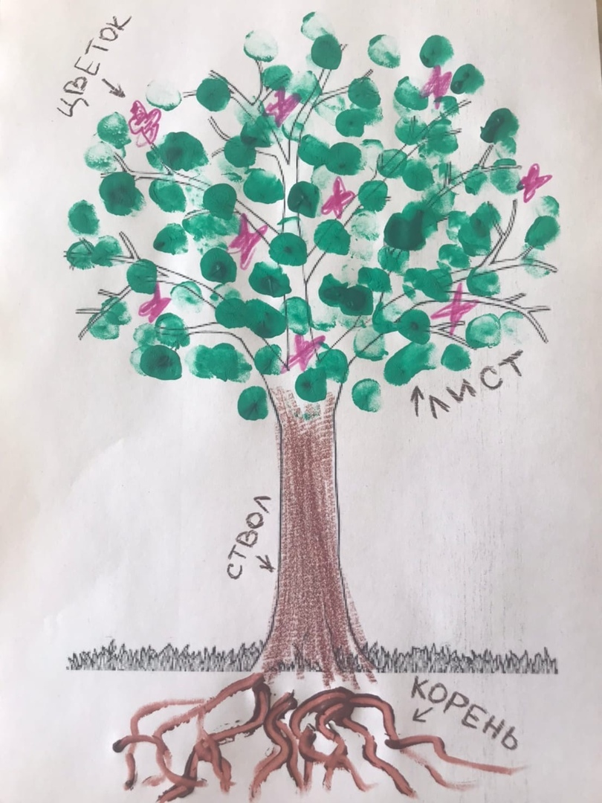
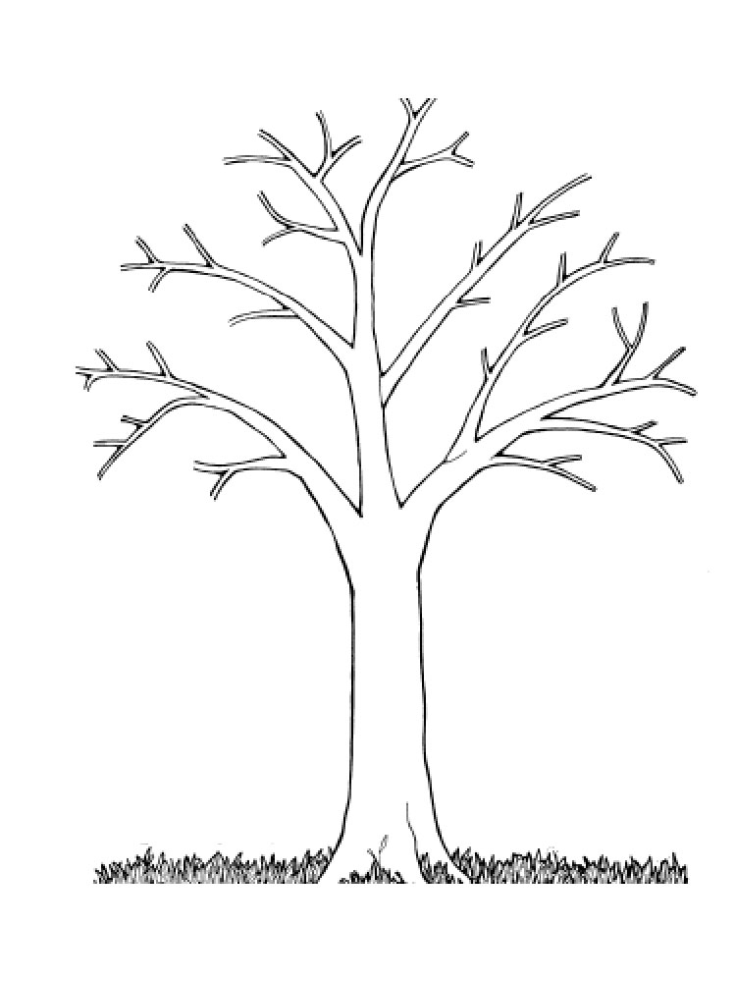
МАТЕМАТИЧЕСКИЕ ПРЕДСТАВЛЕНИЯ/МАТЕМАТИКА
Захаров Артем и Садовая Александра (учебник в эл.виде Е.Э.Кочурова «Математика. Сложение и вычитание в пределах 20» стр. 20, 3-4 строчки; учебник в эл.виде С.Г.Барбушина «Простые задачи на сложение и вычитание» стр. 21(блок 6) задача №2. Задания можно выполнять в тетрадях.)
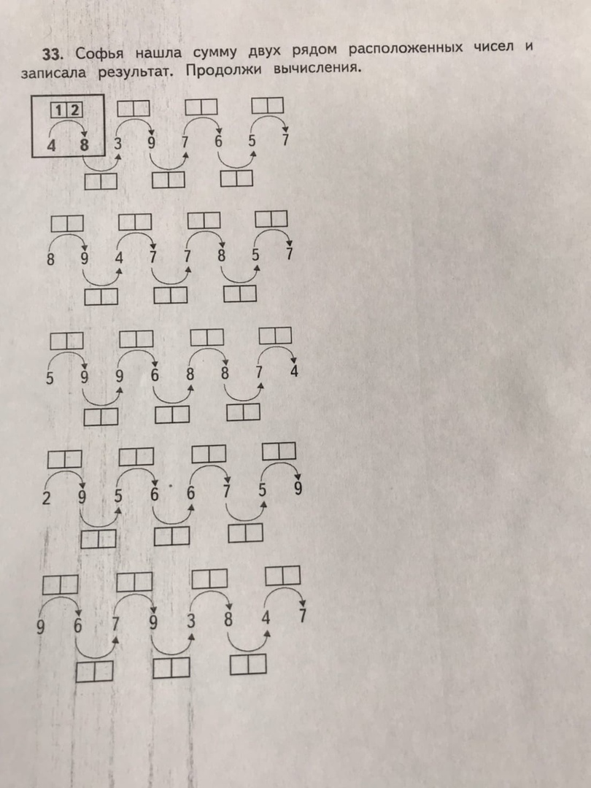
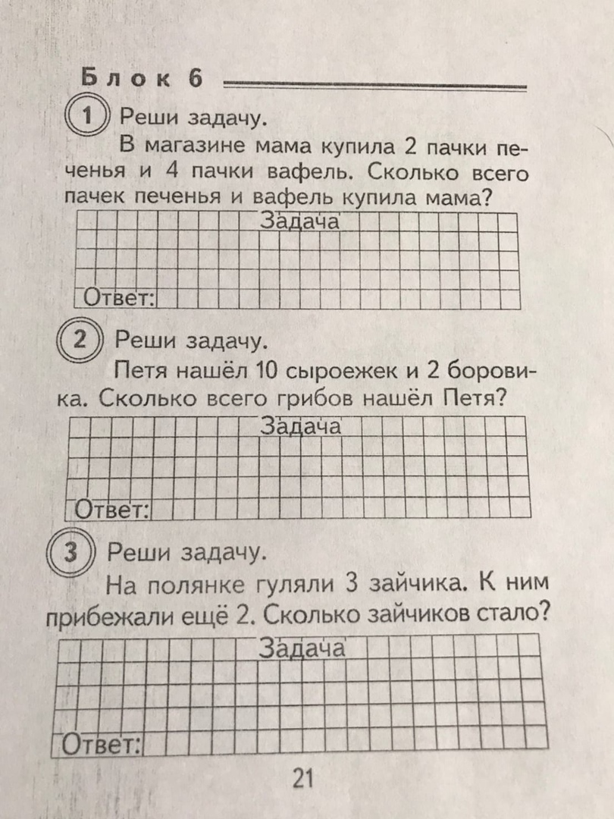

Быков Алексей, Тулуш Валерия, Ермакова Алиса, Гарт Роман и Мазаев Павел. (учебник в эл.виде С.Г.Барбушина «Простые задачи на сложение и вычитание» стр.6 (блок 1), задачи №3,4; учебник в эл.виде «Тренажер по математике» стр. 10. Задания можно выполнять в тетрадях)
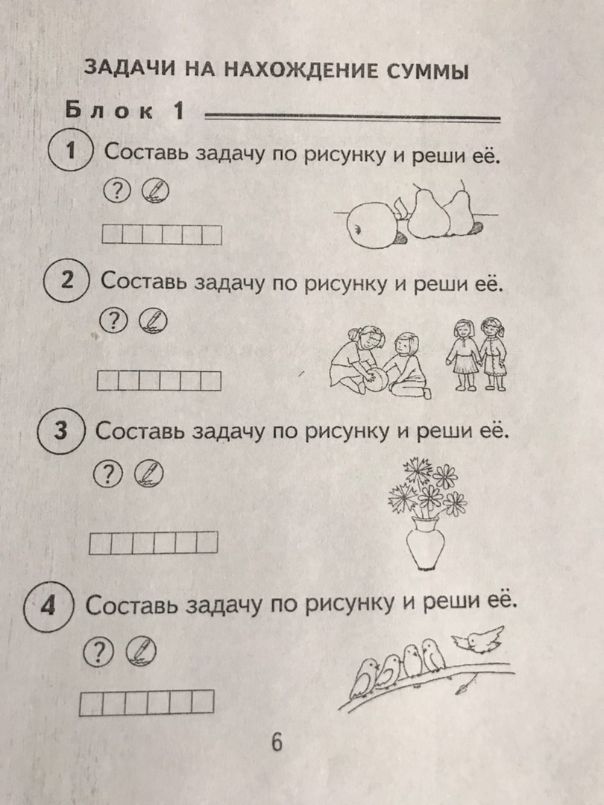
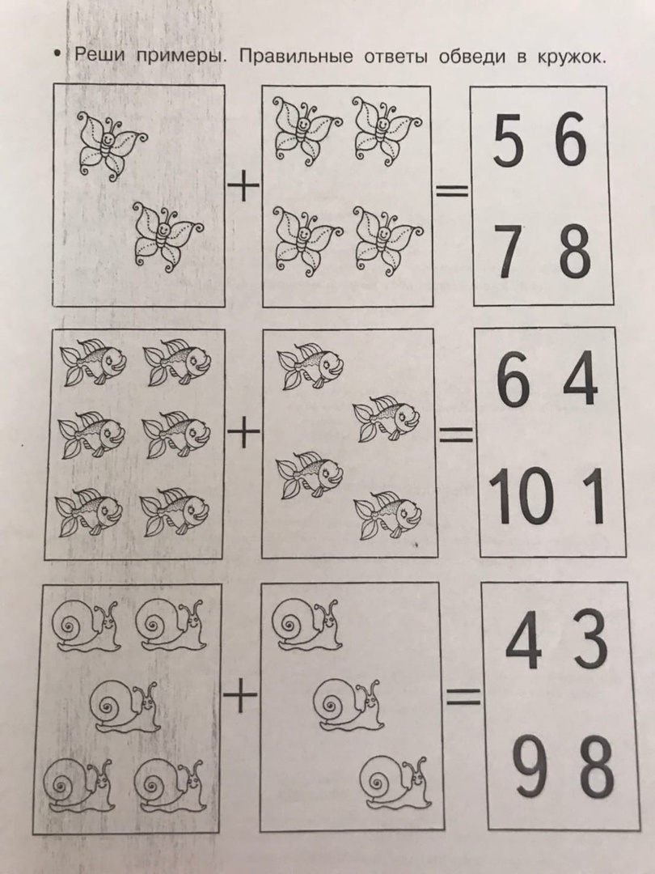

ПИСЬМО
Садовая Александра, Гарт Роман, Мазаев Павел, Ермакова Алиса. Продолжать прописывать пропись.
Захаров Артем. Прочитать пословицы. Переписать в тетрадь.
- Друг познается в беде.
- Лучше синица в руках, чем журавль в небе.
- Любишь кататься — люби и саночки возить.
- Сделал дело — гуляй смело.
- Тише едешь — дальше будешь.

Быков Алексей, Тулуш Валерия. Эл.тетрадь «Тренажер по письму» стр.1 (Буква А)
